

计算机科学与技术系
软件工程实验报告

实验名称： 软件实现和构建实验
学 号： 191180164
姓 名： 杨茂琛
指导教师：
实验地点：
实验时间：

- 实验名称
软件实现与构建实验
- 实验要求
- 了解编码、编译、调试活动。
- 了解Android Studio在开发和调试过程中的作用
- 在所分配的移动应用上进行实验，并完成实验报告。
- 实验环境
- 软件（JDK，Android SDK，Gradle）：Android Studio Default JDK 11.0.10, Android SDK version 29, Gradle 4.11.0
- 硬件（安卓模拟器版本）：Pixel 2 API 30
- 项目名称：AmazeFileManager
- 实验内容
- 移动应用新功能开发。
- 移动应用新功能调试。
- 实验结果与说明
- 移动应用实现功能描述，根据实验一的要求描述修改的功能场景。
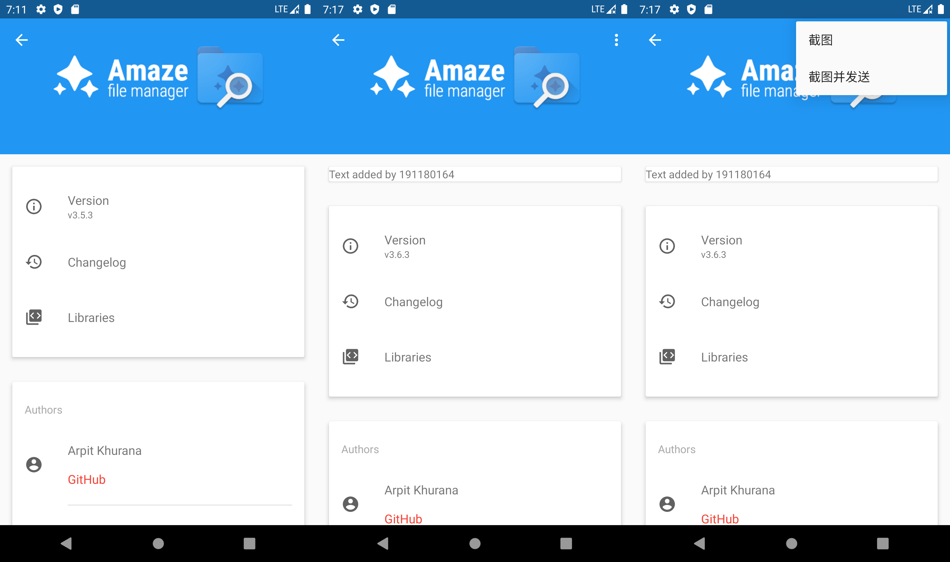
左1图为原app截图。对比可以看出，我增加了一个文本框，增加了菜单按钮以及菜单栏内的两按钮。
文本框(TextView)预设了内容和样式。
菜单中的两截图都会截取当前浏览的关于页面的屏幕截图并保存至存储根目录；截图并发送还会唤起邮件、社交软件等进行发送
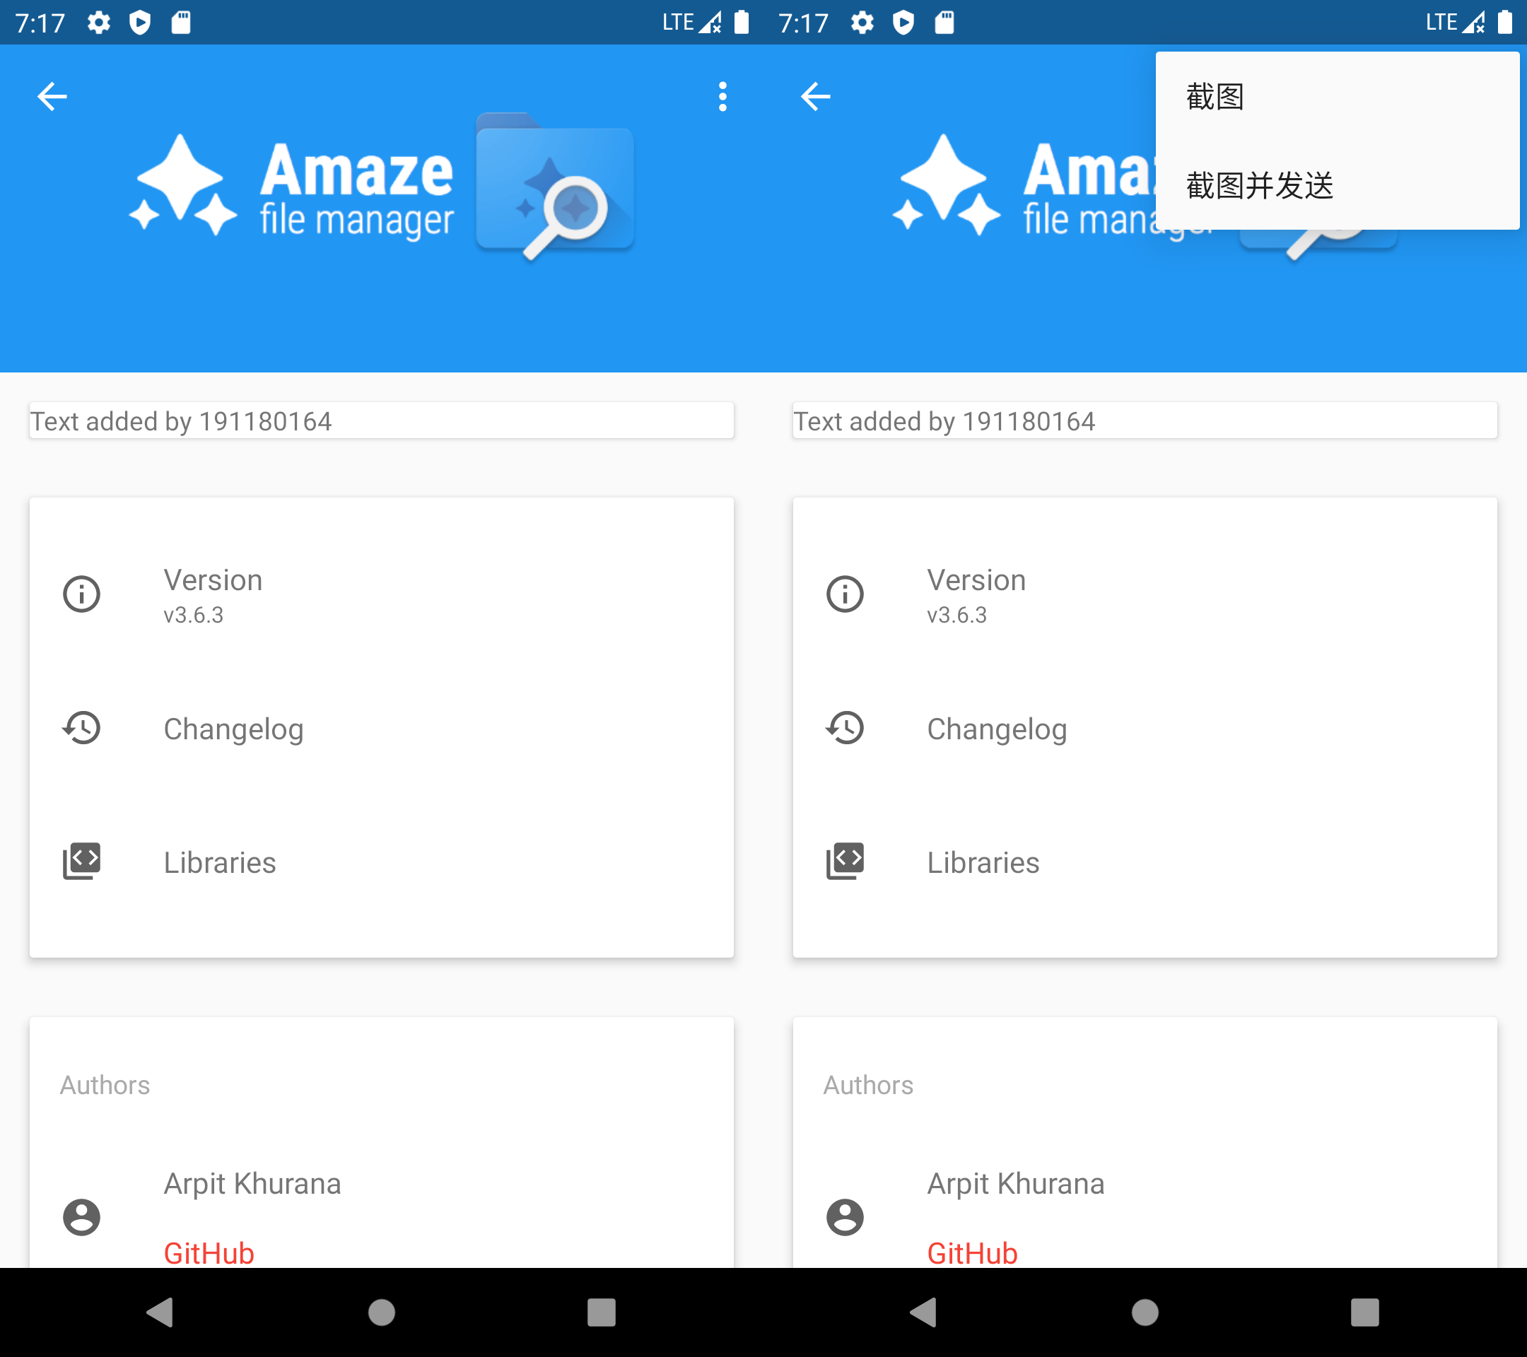
0 1 点击右上角菜单按钮 null
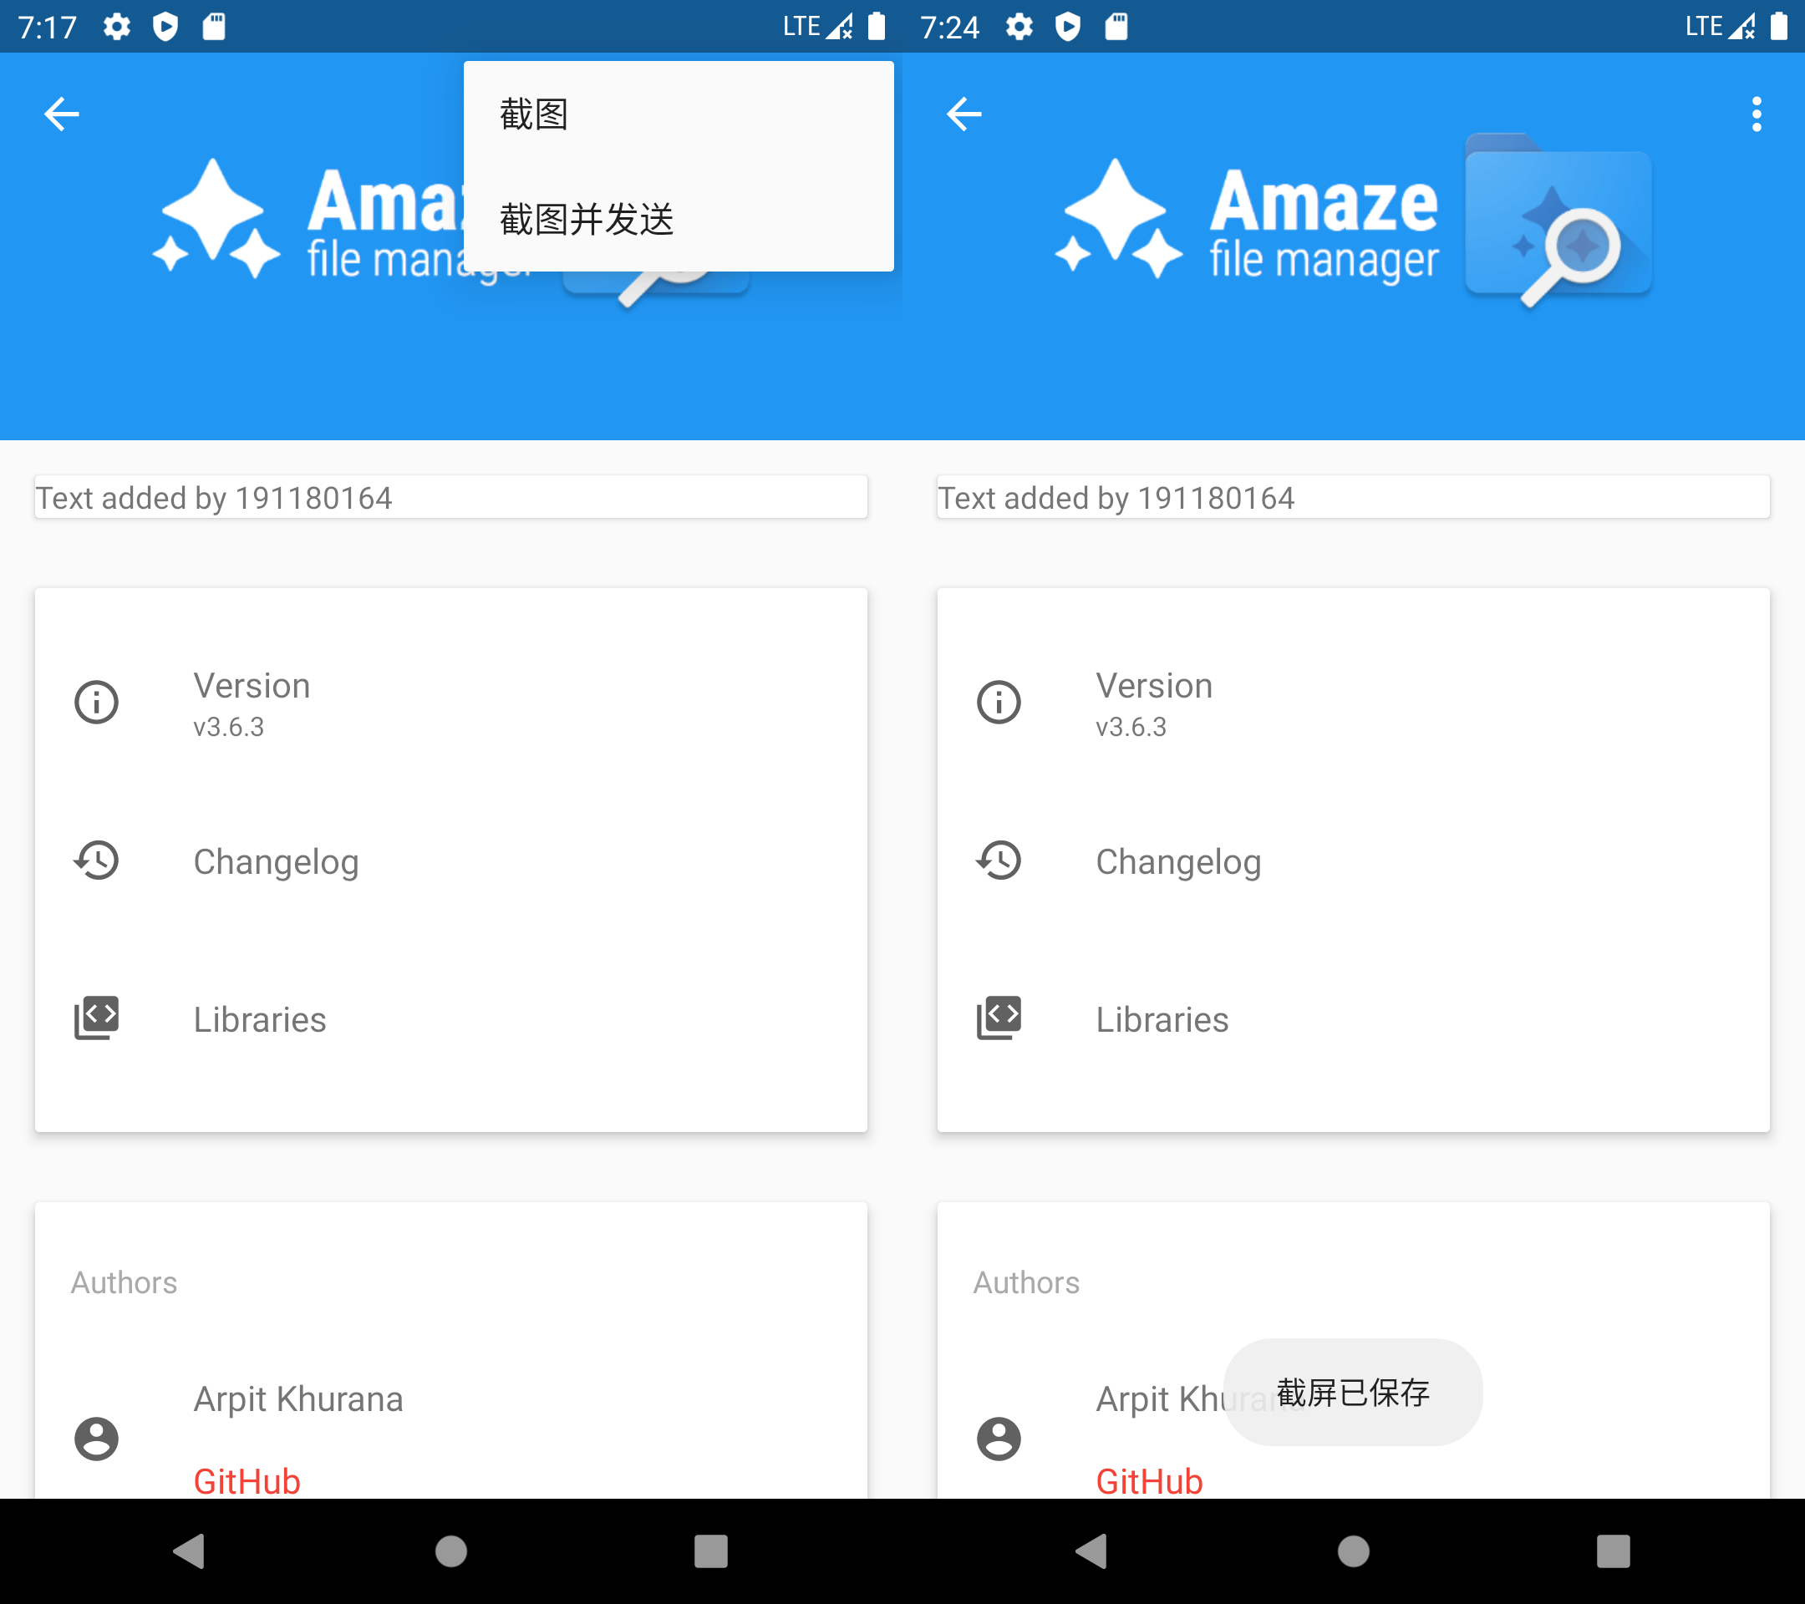
1 0 点击菜单栏中的截图 null
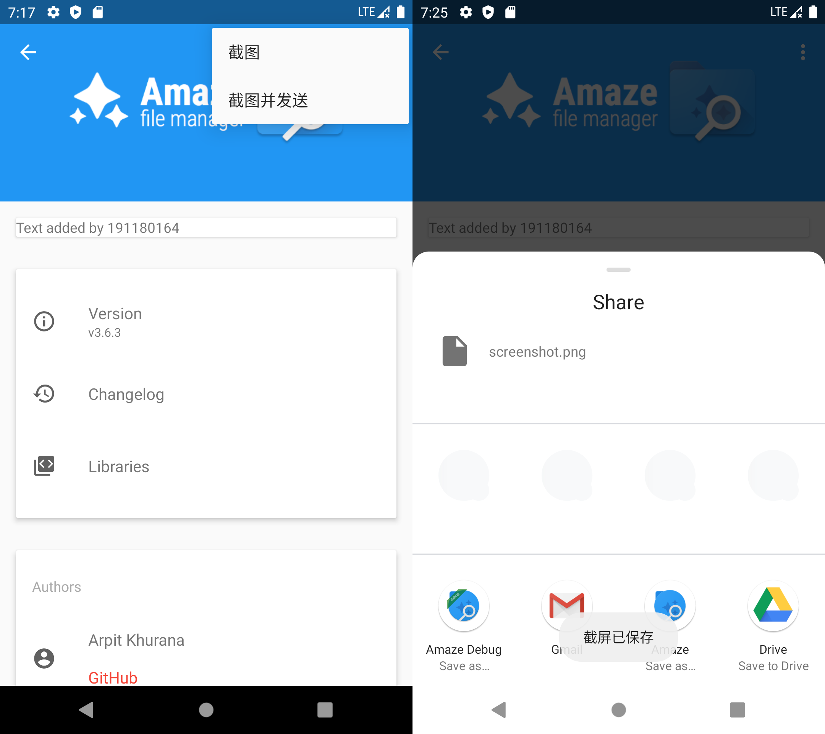
1 2 点击菜单栏中的截图并发送 null
- 实现过程记录：
  - 编码过程（包括界面的可视化编程）截图展示，文字说明。
对于文本框的添加，我选择的是可视化编程。之前有接触过iOS平台的Storyboard，我觉得可视化编程的优点是直观、快速，缺点是对于复杂、精细的控件需要耗费更多精力来达到代码构建视图的同等效果。
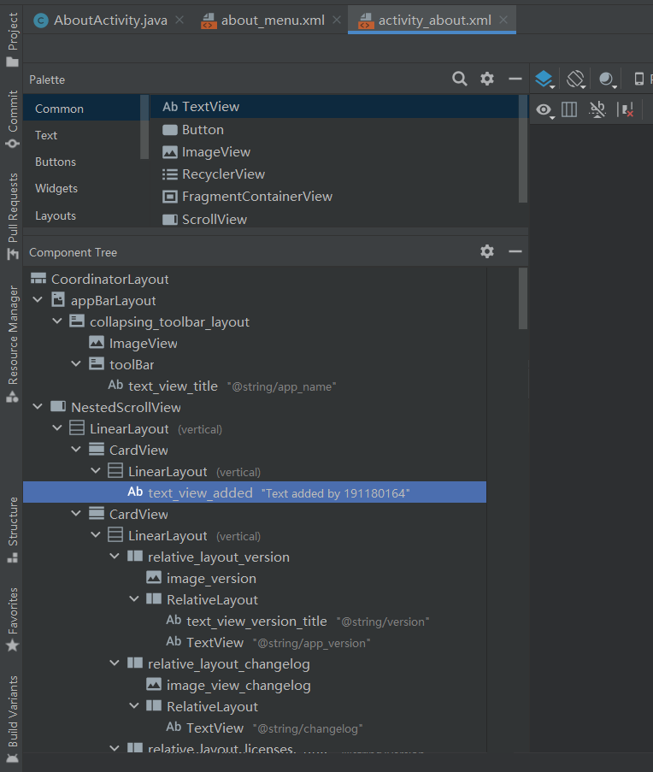
Android选择使用xml来表述视图，可以在Studio中xml窗口右上角切换代码视图和可视化视图：
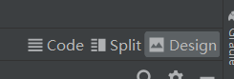
想要添加一个TextView很简单。先模仿已有的控件添加同样的布局layout和视图view再添加一个TextView并设置内容即可。为了保证显示效果符合其他控件的Material Design，我们把其他控件的特性抄过来写给我们的新控件：
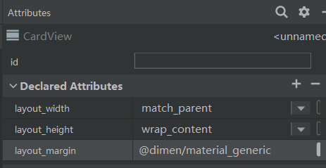
为了适应不同屏幕尺寸，我们需要自适应地限定TextView的属性：
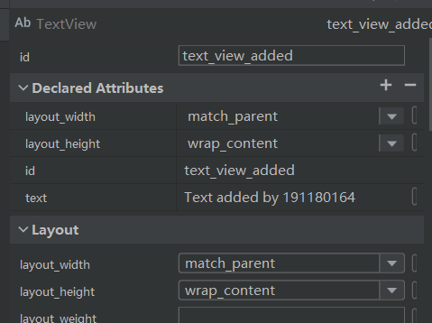
此处设置宽度匹配父级视图、高度适应内容

至于菜单栏，选择在xml文件中直接写代码或许更方便一些。
想要改动的关于页面其本身没有菜单栏，也就没有对应的菜单栏xml文件。让我觉得比较有意思的是，不同于iOS开发中认为bar button是view的一部分，Android中菜单栏和主view是互相独立的，同样的菜单栏可以在别处被简单、快速地复用。
首先在app/src/main/res/menu/下新建about_menu.xml，从名字可以看出这个是设计用于在关于页展示的菜单栏。模仿其他菜单xml文件向其中添加以下代码：
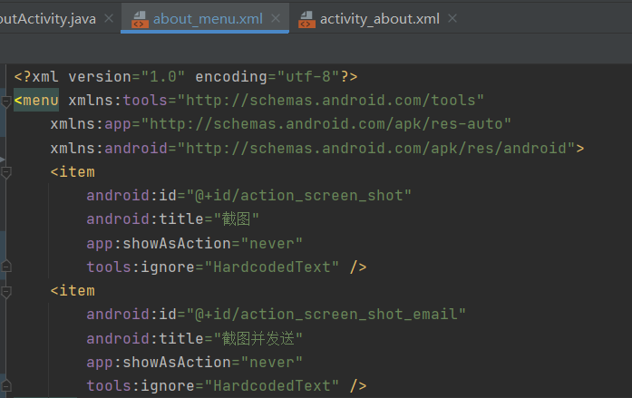
描述了xml所用的版本，文本编码；需要用到的工具（或者说依赖？）；每个item则对应每个menu中的选项。这里的showAsAction我选择了never，意味着将会永远将按钮收起在菜单栏中。
接下来我们需要在关于页的java文件中定制菜单栏及其行为：
首先导入所需库，重写菜单方法：
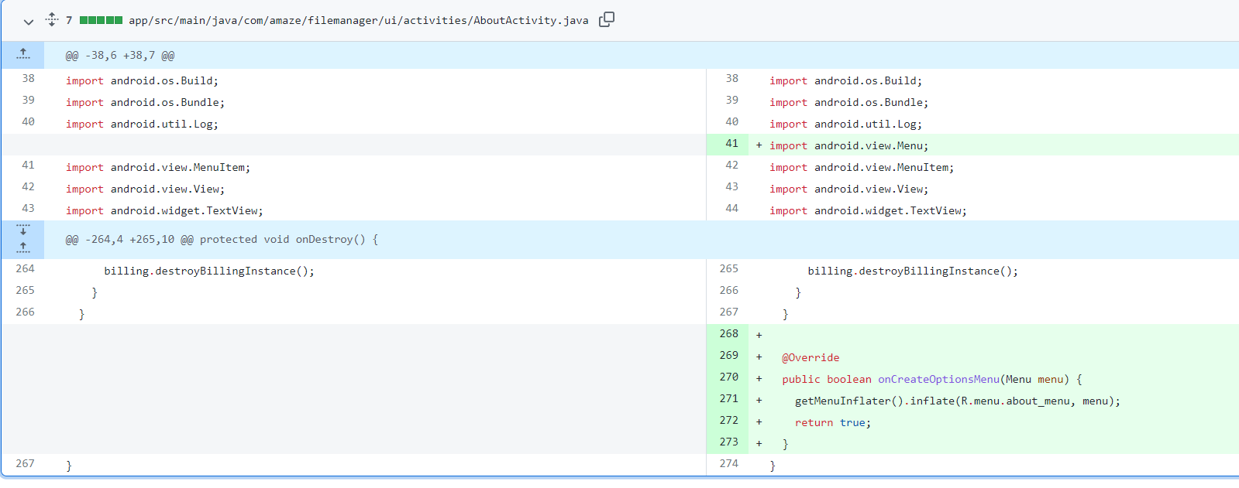
实现一个私有方法封装截屏并返回截图的保存路径的操作：
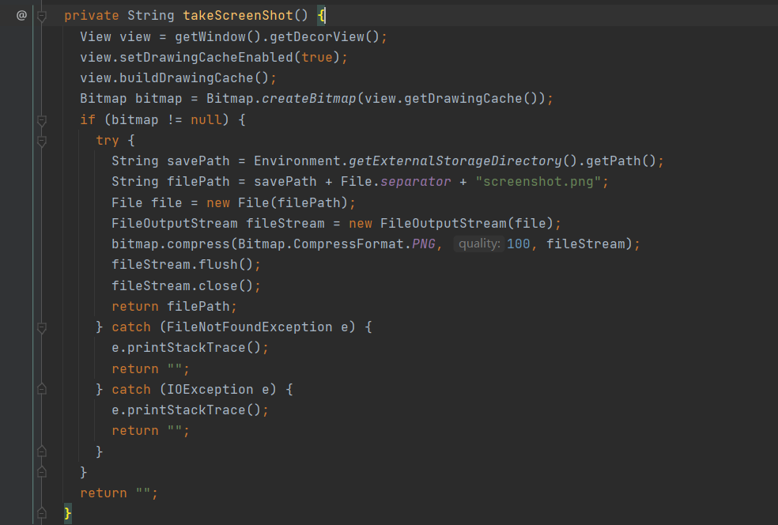
接着修改onOptionItemSelected方法，实现我们想要的行为：
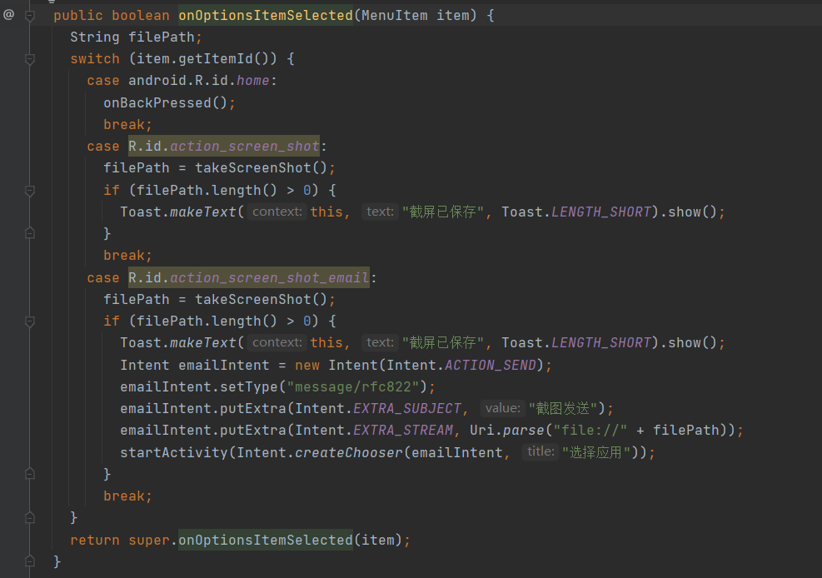
可以看到增加了两个case，分别对应“截图”“截图并发送”
截图并发送的发送我使用了意图Intent来调用外部app。构造一个截图图片的Uri并作为EXTRA_STREAM赋给Intent（即附件）然后将createChooser（选择打开方式）的返回值作为startActivity的参数启动意图。
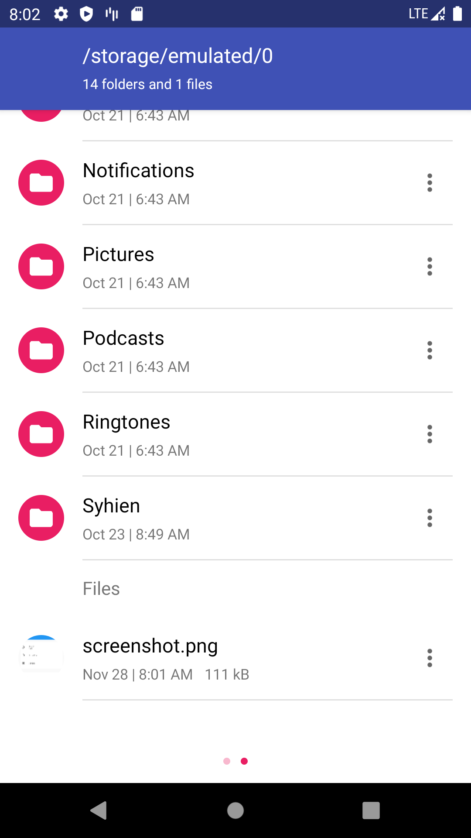
两操作都会在根目录保存截图图片文件。
  - 调试过程的截图展示和文字说明（什么问题，如何调试，怎样解决）。
在开发过程中，我是比较幸运的。因为有一些移动开发基础，几乎没有遇到什么bug。并且Android各API版本间改动不大，网上找到的很多资料即使过了很多年也仍然有效（且仍然是最优解），基本没有什么开发阻力。
以调试我自己写的私有方法takeScreenShot()为例演示调试：
如AVD未运行，可以点击虫子图标直接启动调试：
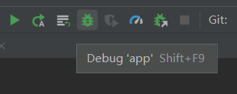
对于已经运行的进程，点击虫子箭头图标附加到进程进行调试：
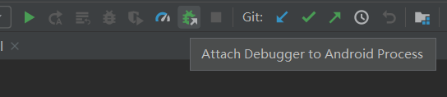
调试运行相比与仅运行时，运行速度明显减慢很多
当我点击菜单中的截图，进程阻塞，Studio停在断点，弹出监视窗口：
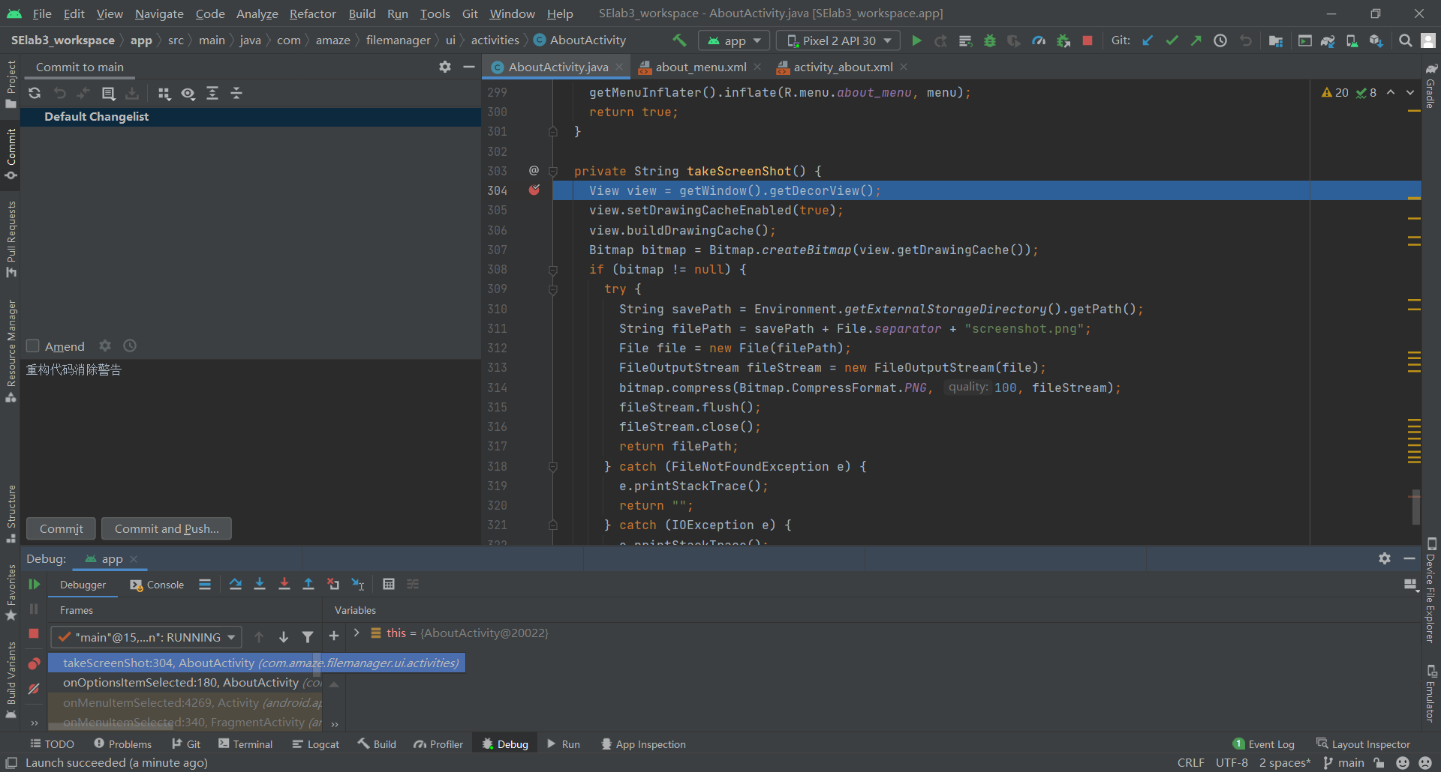
我的代码基本是在调用封装类的方法，我可以认为这些方法都是经过验证准确无误的，所以我选择步过：
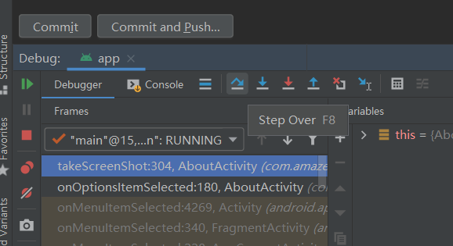
Jetbrains家的IDE的有个优点是直接将活动变量显示在代码后方，清晰直观：
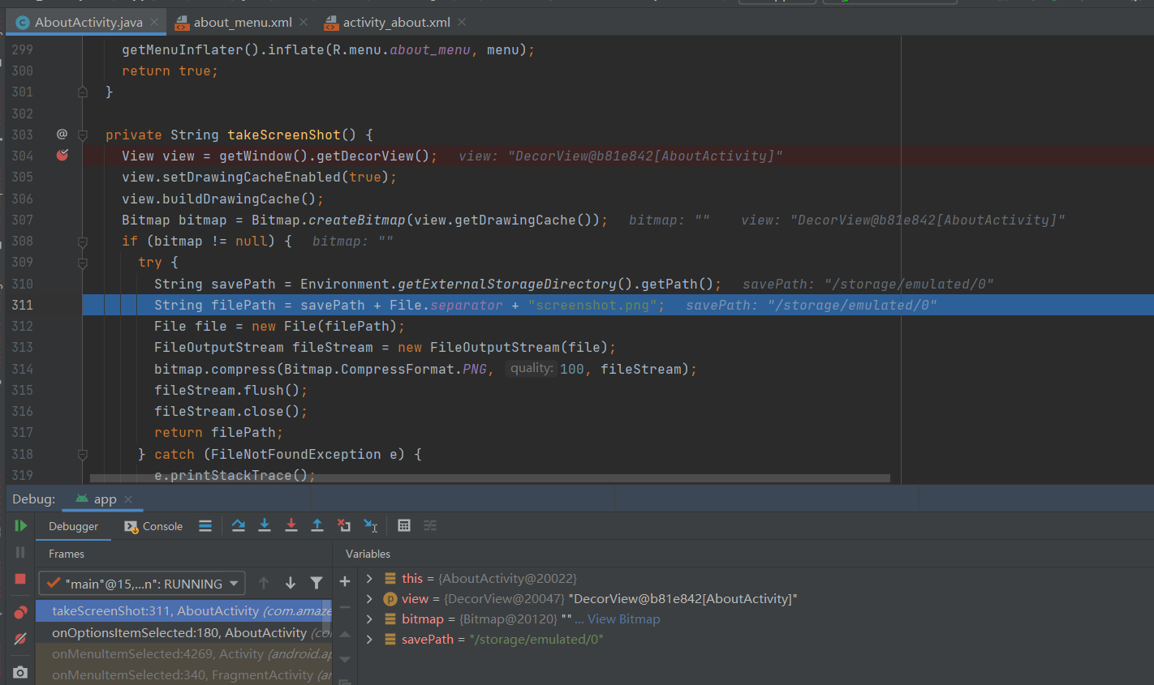
点击代码后监视的变量，还可以进一步查看类中的成员变量或一些基本属性：
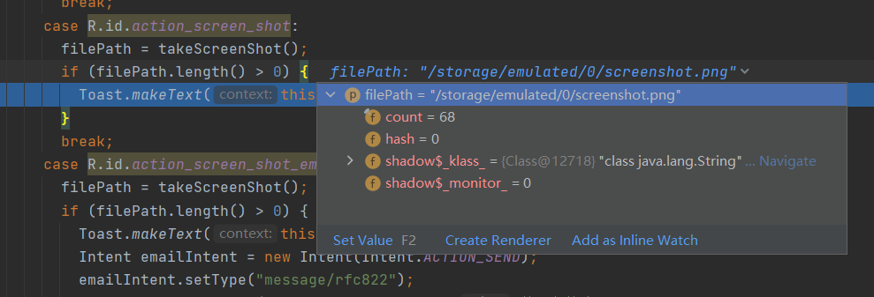
- 填写表格，记录完整添加的界面个数、添加或修改的控件个数以及添加的代码行数
添加的界面个数 | 添加的控件个数 | 修改的控件个数 | 更新的代码行数
0 | 4 | 0 | 95
- 结论
记录完整实验时长、撰写报告时长；以及其他实验感想与建议。
实验时长：累计4小时
报告时长：2小时
实验感想：lab3我觉得相比于lab1和lab2有趣很多。有一个让我觉得很有意义的点在于，描述我的改动变化时又用到了lab1的知识工具。

实验评分：
指导教师签字：
年 月 日

